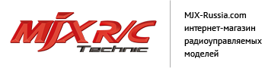
Номер заказа:
Дата создания заказа:

Заявление на возврат
(возврат товара надлежащего качества)

Информация о товаре:
Наименование товара | Цена | Причина возврата

Информация о заявителе (покупателе):
ФИО
Телефон
Паспорт лица, оплатившего товар: номер, кем, когда выдан

Товар не был в употреблении, сохранен его товарный вид и потребительские свойства.
В соответствии с ч. 4 ст. 26.1. Закона РФ «О защите прав потребителей» я отказываюсь от товара.

Прошу вернуть мне уплаченную денежную сумму в полном размере, за исключением расходов на доставку возвращаемого товара, способом, использованным при оплате товара.

Дата создания заявления:

Подпись

